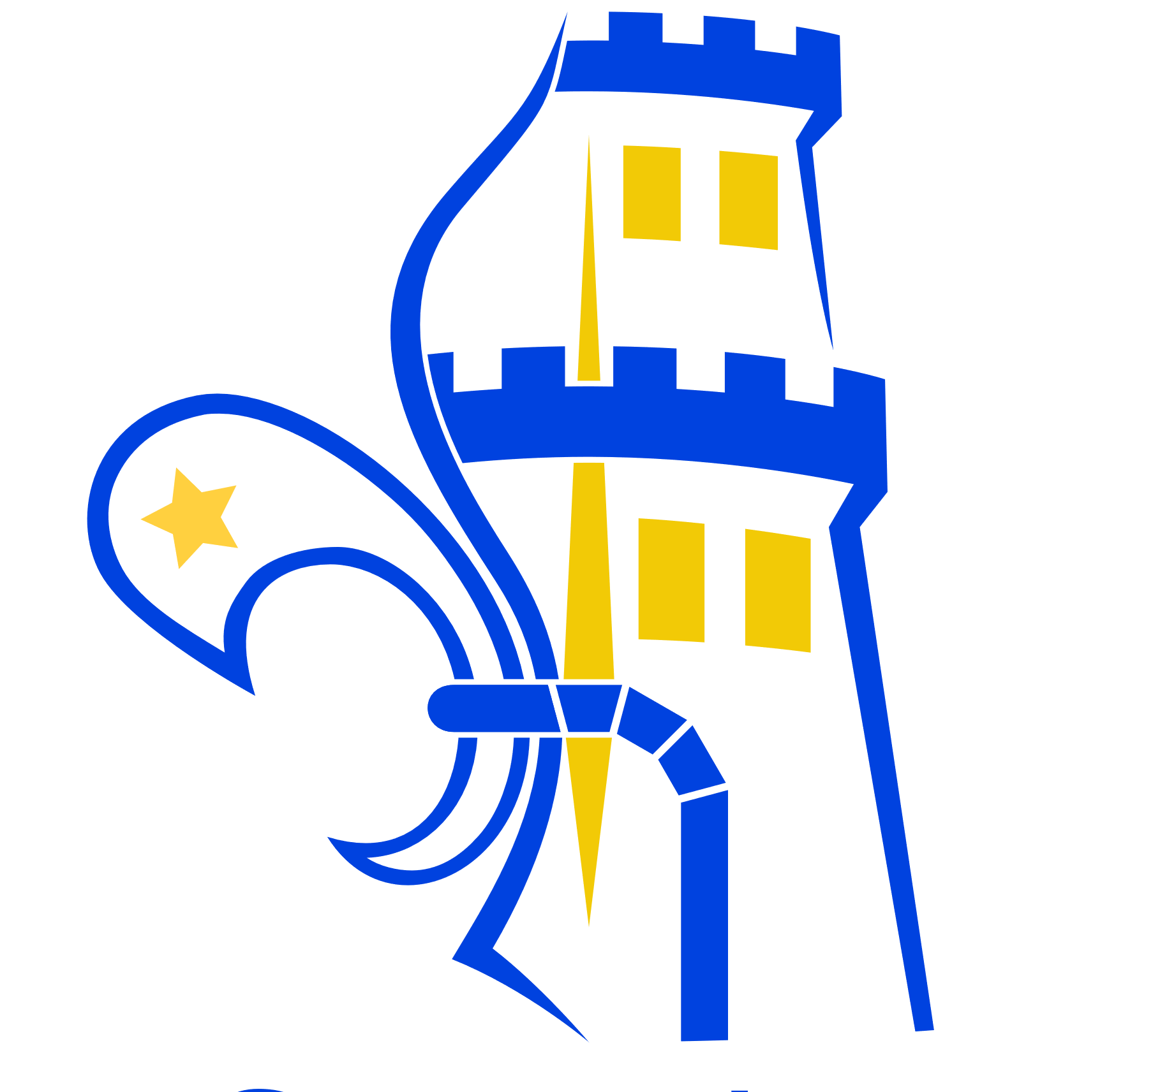
Lidmaatschap beëindigen
Via onderstaand formulier kunt u het lidmaatschap van een lid opzeggen. Onderstaand formulier kan verzonden worden aan de secretaris via onderstaand adres of via bestuur@scouting-ijsselgroep.nl. Alvorens dit formulier te versturen, vragen wij u de beëindiging van het lidmaatschap te bespreken met de teamleider van de betreffende speltak.
Opzegging van het lidmaatschap dient te geschieden 1 maand vóór het einde van het kalenderjaar. Wordt het lidmaatschap later opgezegd dan wordt er nog een jaar contributie in rekening gebracht.
Voornaam
Achternaam
Telefoonnummer
Emailadres
Speltak

Reden uitschrijving
Deze reden is ook besproken met de leiding van betreffende speltak
Heb je nog scoutingkleding thuis liggen, waarmee je niks meer gaat doen? Neem dan contact op met Diana Kroeze via 06 111 55 114 of via kleding@scouting-ijsselgroep.nl.
- Ja, Diana Kroeze mag contact met mij opnemen over mijn scoutingkleding.

De ondergetekende zegt hierbij het lidmaatschap van bovengenoemd lid op.
Naam
Datum
Handtekening

Dit formulier kan verzonden worden naar de gegevensbeheerder via onderstaand adres, of per e-mail naar bestuur@scouting-ijsselgroep.nl.

